
1、内容：
通过导体的电流与导体两端的电压成正比，与导体的电阻成反比；
2、公式：
I=U/R，U表示导体两端的电压，单位是V；R表示导体的电阻，单位是Ω；I表示通过导体的电流，单位是A。
3、单位使用:
使用欧姆定律时各物理量的单位必须统一,I的单位是A，U的单位是V，R的单位是Ω。
4、要理解欧姆定律的内容
(1)欧姆定律中的关于成正比、成反比的结论是有条件的。如果说导体中的电流与导体两端的电压成正比，条件就是对于同一个电阻，也就是说在电阻不变的情况下；如果说导体中的电流与导体的电阻成反比，条件就是导体两端的电压不变。
(2)注意顺序，不能反过来说，电阻一定时，电压跟电流成正比。这里存在一个逻辑关系，电压是原因，电流是结果。是因为导体两端加了电压，导体中才有电流，不是因为导体中通了电流才有了电压，因果关系不能颠倒。同样也不能说导体的电阻与通过它的电流成反比。我们知道，电阻是导体本身的一种性质，即使导体中不通电流，它的电阻也不会改变，更不会因为导体中电流的增大或减小而使它的电阻发生改变。
2．要知道欧姆定律的公式和单位 欧姆定律的表达式I=U/R，可变形为U=IR和R=U/I，但这三个式子是有区别的。学科￥网
(1) I=U/R，是欧姆定律的表达式，它反映了通过导体的电流的大小跟导体两端所加的电压这个外部原因和导体本身的电阻这个内部原因之间的因果关系。
(2)U=IR，当电流一定时，导体两端的电压跟它的电阻成正比。不能说成导体的电阻一定时导体两端的电压与通过的电流成正比，因为电压是形成电流的原因。电压的大小由电源决定，跟I、R无关，此式在计算比值时成立，不存在任何物理意义。
(3)R=U/I，此公式也是一个量变式，不存在任何物理意义。不能误认为导体的电阻跟导体两端的电压成正比，跟导体中的电流成反比。公式中的I、U、R都要用国际单位，即电流的单位为安培，符号A；电压的单位为伏特，符号V；电阻的单位为欧姆，符号Ω，且有1A=1V/1Ω。
5、要明白定律的适用范围
(1)定律只适用于金属导电和液体导电，对于气体、半导体导电一般不适用。
(2)定律只适用于纯电阻电路。如：电路中只接有电阻器、电热器、白炽灯等用电器的电路。对于非纯电阻电路，如：电动机电路、日光灯电路等，则不能直接应用。
典型例题 如图所示电路，滑动变阻器上标有“50 Ω 1 A”，电源电压恒为6 V，电流表量程为0～0.6A，电压表量程为0～3V。闭合开关S，移动滑动变阻器滑片到某一位置时，电流表示数为0.2 A，电压表示数为2 V。为保证电路的安全，变阻器R₂的取值范围是（ ）
A． 0 Ω～10 Ω B． 0Ω～50 Ω
C．10 Ω～50 Ω D．10 Ω～40 Ω[来源:Zxxk.Com]
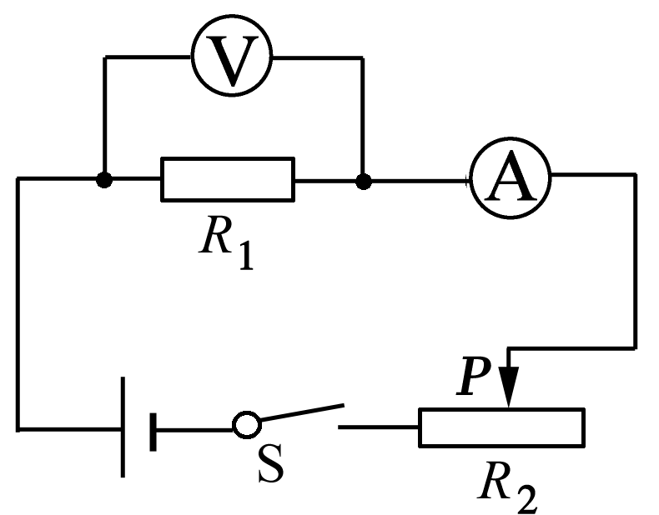
解析：由闭合开关S，移动滑动变阻器滑片到某一位置时，电流表示数为0.2 A，电压表示数为2 V可知，R₁的阻值是R₁=U/I=2 V/0.2 A=10Ω, 因为电压表量程为0～3V，所以滑动变阻器R₂两端的最小电压为6 V-3V=3V，此时电路中的电流为I＝U₁/R₁=3V/10Ω=0.3A,不会烧坏电流表，所以由串联分压U₁/U₂＝R₁/R可知，滑动变阻器R₂接入电路中的最小电阻R_{2小}=R₁=10Ω。又因为滑动变阻器R₂接入电路中的阻值越大，电路中的电流越小，R₁两端的电压越小，所以滑动变阻器R₂接入电路中的阻值可以最大为50 Ω。故选C
答案:C
针对练习1 如图所示，电源电压保持不变，开关S闭合后，当滑动变阻器R₂的滑片P向a端移动时，以下判断正确的是（ ）
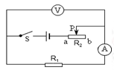
A．电压表与电流表的比值变小 B．电压表与电流表的比值不变
C．电流表的示数变大，电压表的示数变小 D．电流表的示数变小，电压表的示数变小
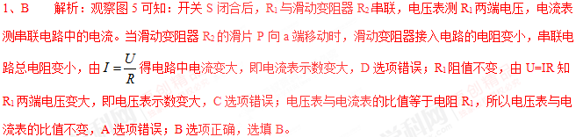
针对练习2 对于欧姆定律的公式，下列说法中正确的是 （ ）
A.根据R=U/I，当U=0时，R=0 B.根据R=U/I，当U增大时，R增大
C.根据R=U/I，I增大时R减小 D.根据R=U/I，对于同一段导体，I与U成正比
2、D 解析：电阻是导体本身的一种性质，只与导体的材料、长度、横截面积和温度有关，与两端的电压和通过的电流无关，所以ABC错误；根据欧姆定律可知，在电阻一定时，电流与电压成正比，所以D正确。学&科网
针对练习3 两只定值电阻，甲标有“10Ω 1A”，乙标有“15Ω 0.6A”，把它们串联在同一电路中，总电阻是 Ω； 电路中允许通过的最大电流为 A； 电路两端允许加的最大电压为 V．
3、 25、0.6、15 解析：串联电路的总电阻等于各串联电阻之和，串联电路的电流相等，电流不能超过最小的。电路两端允许加的最大电压这：U=IR=0.6A×25Ω=15V。
1、两个导体的电阻R₁和R₂，串联接到6V的电源上，电流是0.24A，并联接到该电源上时，总电流是1A，已知R₁>R₂，则两个导体的电阻是R₁= Ω，R₂= Ω。
1、15 10 解析：当电阻串联时，电路的总电阻为$R_{P}=\frac{U_{P}}{I}=\frac{1\text{.}5V}{0\text{.}6A}=2\text{.}5Ω$，电源电压为6V，电路的电流为0.24A，根据欧姆定律可得$U_{1^{′}}=U−U_{P^{′}}=4\text{.}5V−3V=1\text{.}5V$；当电阻并联时，电路的总电阻为$I^{'}=\frac{U_{1^{′}}}{R_{1}}=\frac{1\text{.}5V}{5Ω}=0\text{.}3A$，电源电压为6V，电路的电流为1A，根据欧姆定律可得$\frac{{\text{GR}}_{m}\text{cm}}{5x_{0}N}$，由于R₁>R₂，所以R₁=15Ω，R₂=10Ω。
2、在图甲所示的电路中，电源电压保持不变。将滑动变阻器R的滑片P由a端移到b端，电压表V₁、V₂的示数与电流表A示数的变化关系图线如图乙所示。根据图线可以知道，滑动变阻器R的最大阻值为_________ Ω。
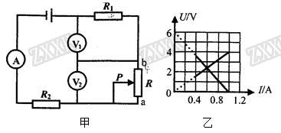
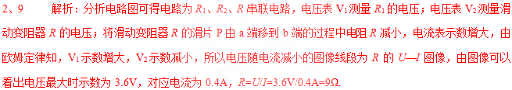
3、如图所示的电路中，电源电压不变，闭合开关S₁、S₂，电压表示数为U₁；接着只断开开关S₂，此时电压表示数为U₂，若已知U₁∶ U₂ = 5∶3，则电阻R₁ 和R₂的阻值之比是（ ）
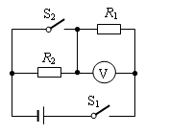
A．1∶2 B．3∶2 C．2∶3 D．5∶3
3、B 解析：闭合开关S₁、S₂，电阻R2被短接，只有R₁的接入电路，电压表测电源的电压，即U=U₁；接着只断开开关S₂时，两电阻串联，电压表测R₁两端的电压，因为串联电路中总电压等于各分电压之和，所以R₂两端的电压U′=U-U₂=U₁-U₂，又因为U₁∶ U₂ = 5∶3，所以当两电阻串联时，R1与R2两端电压之比：$\frac{U}{R}=\frac{\text{12}V}{\text{15}Ω}=0\text{.}8A$而在串联电路中各处的电流相等，根据欧姆定律$\frac{1}{3}$可得：电流一定时，电压与电阻成正比，所以电阻R₁ 和R₂的阻值之比是3︰2。故选B．
4、如图所示的电路中，电源电压不变，当滑动变阻器的滑片P向左移动时（ ）
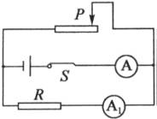
A. 电流表A₁的示数减小，A的示数减小
B. 电流表A₁的示数不变，A的示数增大
C. 电流表A₁的示数不变，A的示数减小
D. 电流表A₁的示数增大，A的示数增大
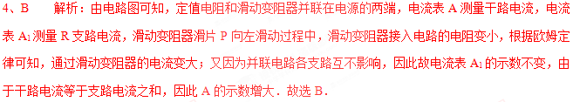
5、如图所示电路，电源电压保持不变。闭合开关S后，电路正常工作。过了一会儿，电流表的示数变大，且电压表与电流表示数的比值不变，则下列判断中正确的是
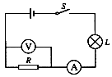
A. 电阻R断路，灯L变暗 B. 电阻R短路，灯L变亮
C. 灯L断路，电压表的示数变小 D. 灯L短路，电压表的示数变大
5、D 解析：电压表与电流表示数的比值不变，说明电阻R的阻值不变，电流表的示数变大，说明电路中的总电阻减小，则只能是灯泡短路，电路中只剩定值电阻R，所以它两端电压变大。学*科网
6、如图，电源电压保持不变，表①、②、③是电流表或电压表，滑动变阻器R₂的滑片P在中点，闭合开关S，三只电表均有示数。当滑片P向左移动时，下列说法正确的是（ ）
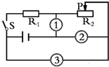
A．若电阻串联，①、③是电压表，则表②示数变大
B．若电阻串联，①、③是电压表，则表②示数不变
C．若电阻并联，①、③是电流表，则表②示数变小
D．若电阻并联，①、③是电流表，则表②示数变大
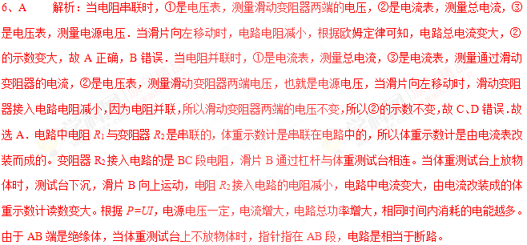
1. 如图所示电路，电源两端电压保持不变，闭合开关S，当滑动变阻器的滑片向右滑动时，下列判断正确的是（ ）
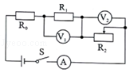
A. 电压表V₁示数与电流表A的比值变大
B. 电压表V₂示数与电流表A的比值不变
C. 电压表V₁示数的变化量大于电压表V₂示数的变化量
D. 电压表V₁示数的变化量小于电压表V₂示数的变化量
【来源】【全国市级联考】2018年四川省达州市中考物试题
【答案】D
【解析】由电路图可知，R₀与R₁、滑动变阻器R₂串联，电压表V₁测R₁两端的电压，电压表V₂测变阻器两端的电压，电流表测电路中的电流。（1）当滑动变阻器的滑片P向右滑动时，接入电路中的电阻变大，电路中的总电阻变大，由I＝可知，电路中的电流变小，即电流表的示数变小，因为R₁为定值电阻，电压表V₁与电流表A的比值为R₁，所以电压表V₁与电流表A的比值不变，故A错误；由R₀与R₁的电阻不变和U＝IR可知，R₀和R₁两端的电压变小，即电压表V₁的示数变小，因串联电路中总电压等于各分电压之和，所以，滑动变阻器两端的电压变大，即电压表V₂的示数变大；因电压表V₂的示数变大，电流表的示数变小，所以，电压表V₂示数与电流表示数的比值变大，故B错误；（2）设滑片移动前后电路中的电流为I、I′，电压表V₁示数的变化量：△U_{V1}＝U₁′﹣U₁＝I′R₁﹣IR₁＝（I′﹣I）R₁＝△IR₁，电压表V₂示数的变化量：△U_{V2}＝U_{滑}′﹣U_{滑}＝[U﹣I′（R₁+R₂）]﹣[U﹣I（R₁+R₂）]＝（I﹣I′）（R₁+R₂）＝﹣△I（R₁+R₂）因|△IR₁|＜|△I（R₁+R₂）|，所以，电压表V₁示数变化量的绝对值小于电压表V₂示数变化量的绝对值，故C错误，D正确。故选：D。学科*网
点睛：由电路图可知，R₀与R₁、滑动变阻器R₂串联，电压表V₁测R₁两端的电压，电压表V₂测变阻器两端的电压，电流表测电路中的电流。（1）根据滑片的移动可知接入电路中电阻的变化，根据欧姆定律可知电路中电流的变化和R₀与R₁两端的电压变化，根据串联电路的电压特点可知滑动变阻器两端的电压变化，然后判断电压表V1与电流表A的比值变化以及电压表V₂示数与电流表示数的比值的变化；（2）根据串联电路的特点和欧姆定律分别表示出两电压表示数的变化量，然后比较两者的绝对值得出答案。
2. 【2017•鄂州卷】电阻触摸屏在笔记本电脑及手机等设备上已普遍使用，当手指在触摸屏表面施以一定的压力时，触摸屏通过分别识别触摸点的水平与竖直位置，从而确定触摸的位置。以竖直方向为例，触摸屏相当于一根电阻丝，触摸时，触摸点P将电阻丝分为上下两部分，设上部分电阻为R₁，下部分电阻为R₂，结构可等效为如图所示电路，电源电压不变。当触摸点在竖直方向移动时，若测得R₂两端电压增大，则可知R₂阻值以及触摸点P到屏下端的距离将分别
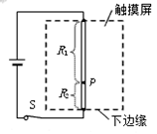
A．增大 减小 B．增大 增大 C．减小 增大 D．不变 减小
【答案】B
【解析】
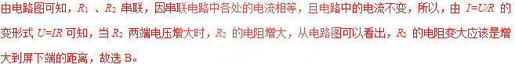
考点：电路的动态分析
3. 甲乙两地相距30km，在甲、乙两地之间沿直线架设了两条输电线，已知输电线的电阻与其长度成正比，现输电线在某处发生了短路，为确定短路位置，甲地检修员先用如图所示的测量仪接入AB时，电流表的示数为0.2A，乙地检修员后用相同的测量仪接人CD时，电流表的示数为0.3A．则短路位置离甲地（ ）
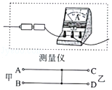
A. 18km B. 15km C. 12km D. 10km
【来源】【全国市级联考】2018年四川省达州市中考物试题
【答案】A
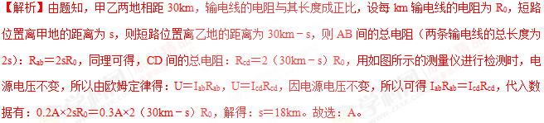
点睛：根据欧姆定律可计算电路中的电阻，进一步计算短路位置离甲地的距离。
4. 如图所示，电源电压保持不变，开关S闭合后，灯L₁和L₂都正常发光，甲、乙两个电表示数之比为4：3．此时灯L₁和L₂的电阻之比为（ ）
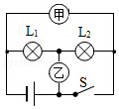
A. 1：3 B. 3：1 C. 3：4 D. 4：3
【来源】【全国市级联考】2018年四川省攀枝花市中考物理试题[来源:学科网]
【答案】A
【解析】由图知，如果甲、乙两个电表中任何一个为电流表，将会形成短路，因此甲、乙都为电压表，此时灯L₁、L₂串联连接，电压表乙测量L₂两端电压，电压表甲测量电源电压；因为串联电路两端电压等于各部分电压之和，且甲、乙两个电表的示数之比是4：3，所以灯L₁、L₂两端电压之比：U₁：U₂＝（4﹣3）：3＝1：3；又因为串联电路电流相等，即I₁＝I₂；所以，由I＝可得，R₁：R₂＝:＝U₁：U₂＝1：3。故选：A。
点睛：根据电压表并联在电路中，电流表串联在电路中确定甲乙仪表的种类，然后根据串联电路的特点和欧姆定律求出两灯泡的电阻之比。
5. 如图所示的电路中，电源电压恒为3V，灯泡L的电阻为10Ω且保持不变。闭合开关S后，滑片P由b端向a端滑动的过程中，下列判断正确的是（ ）
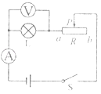
A. 灯泡L亮度变暗
B. 电压表示数变大，电流表示数变小
C. 电压表与电流表示数的比值变小
D. 灯泡L的最大功率为0.9W
【来源】山东省临沂市2018年中考物理试题
【答案】D
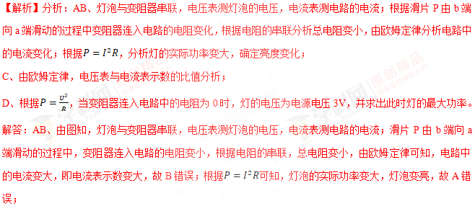
C、由欧姆定律可知，电压表与电流表示数的比值等于灯泡的电阻（且灯泡电阻不变），则该比值不变，故C错误；
D、当变阻器连入电路中的电阻为0时，灯泡的电压最大（等于电源电压3V），灯泡L的最大功率：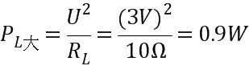，故D正确。学科!网
故选：D。
【点睛】本题考查串联电路的规律及欧姆定律和电功率公式的运用。
6. 【2017•枣庄卷】如图所示的电路中，电源电压保持不变，闭合开关S，将滑动变阻器的滑片P向左移动，下列说法中正确的是（ ）
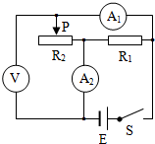
A.电流表A₁的示数变小，电流表A₂的示数变大[来源:Zxxk.Com]
B.电流表A₁的示数和电流表A₂的示数同时变大
C.电压表的示数变大，电流表A₁的示数变小
D.电压表的示数不变，电流表A₁的示数变小
【答案】D
【解析】
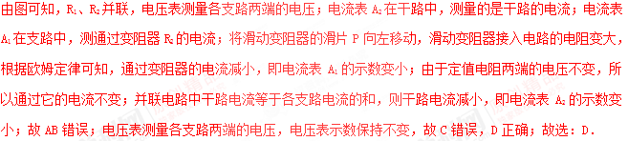
考点：电路的动态分析．
7. 如图所示的电路中，电流表A₁的示数为0.5A，A₂的示数为0.3A，电阻R₂的阻值为10Ω．下列说法正确的是（ ）
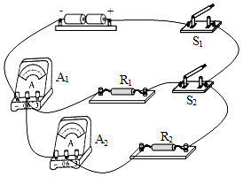[来源:Z#xx#k.Com]
A. 通过电阻R₁的电流为0.5A
B. 电源电压为5V
C. 电阻R₁的阻值为15Ω
D. 若断开开关S₂，电流表A₁示数变大
【来源】山东省临沂市2018年中考物理试题
【答案】C
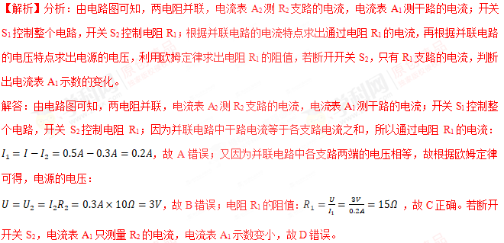
故选：C。
【点睛】本题考查了并联电路的特点和欧姆定律的应用，是一道较为简单的计算题。
8. 已知R₁∶R₂=2∶3,将它们接在如右图所示电源电压为12V的电路中，闭合S则通过它们的电流之比及它们两端的电压之比是
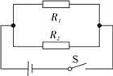
A. I₁∶I₂ =3∶2 U₁∶U₂ =1∶1
B. I₁∶I₂ =3∶2 U₁∶U₂ =3∶2
C. I₁∶I₂ =2∶3 U₁∶U₂ =1∶1
D. I₁∶I₂ =1∶1 U₁∶U₂ =2∶3[来源:Z§xx§k.Com]
【来源】湖南省邵阳市2018年中考物理真题
【答案】A
【解析】分析：（1）根据电路图可知R₁和R₂并联在电路中；
（2）根据并联电路的特点与欧姆定律答题。
解答：两电阻并联在电源上，它们两端的电压相等，都等于电源电压，则它们两端的电压之比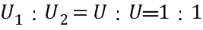，通过它们的电流之比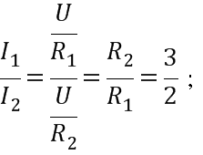学科&网
故选A
【点睛】本题考查了并联电路的特点及欧姆定律的应用，是一道基础题。
9. 【2017•德阳卷】两个电阻甲和乙，规格分别为“6V 0.3A”和“4V 0.4A”，将它们串联接入3V的电路中，则甲乙两电阻两端的电压之比为 ；将它们并联接入同样的电路中，通过甲乙两电阻的电流之比为 ．
【答案】2：1； 1：2
【解析】
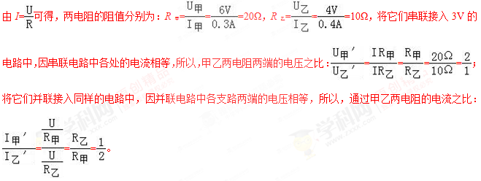
【考点定位】欧姆定律的应用
10. 【2017•襄阳卷】如图，电源电压5V，R₁=5Ω，R₂=10Ω，当闭合开关后，两电表有示数且保持稳定，则甲电表的示数为 ，乙电表的示数为 ．
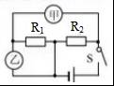
【答案】1A；5V
【解析】
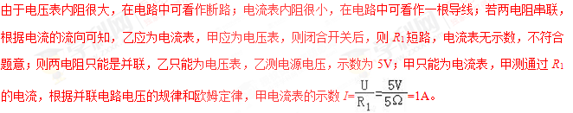
【考点定位】欧姆定律的应用学科@网

